2011.12.24~2012.04.08 09:00~18:00 (除夕休館一日)
花博公園爭艷館(圓山捷運站1號出口)
■ 主辦單位：聯合報系、財團法人台灣區花卉發展協會 ■ 指導單位：臺北市政府
■ 活動專線：(02)2312-0227 ■ 傳真專線：(02)2312-0257

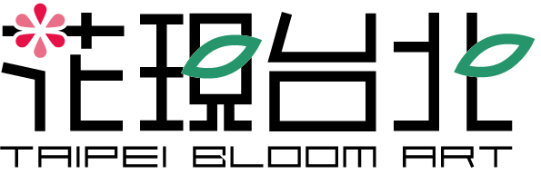

新北市教師會專用優惠訂購單
學校名稱：______________________聯絡人：_____________電 話：______________
地 址：___________________________________________手 機：______________
班級 | 姓名 | 訂購票數 | 金額 | 班級 | 姓名 | 訂購票數 | 金額
共計 張
金額＄ 元
活動及票價說明：
由台北市政府主辦的『2010臺北國際花卉博覽會』創下許多臺灣的第一。第一、參觀人次突破八百萬人，締造台灣單一活動之最高人數。第二、造就台北國際花城的美譽。並締造出160億的經濟價值。為中華民國建國100年拉開了最美的序幕，也為台灣做了最好的國際行銷。
為了延續花卉博覽會的風華,聯合報系由台北市政府手中接下了『花現台北 』(第二屆台北花博)的棒子。將為這得來不易的掌聲繼續發揚光大。期望在臺北花博開展即將屆滿一周年的此時，再現爭艷館的燦爛風華。
此次展覽分為10個檔期，規劃由新知識及時尚美學所串起的精緻饗宴，透過不同的方式讓大家來欣賞花藝並創造出視覺的震撼，色彩豐富的花藝除了刺激觀賞者的創意思考，並完整的標示出每種花的特性增加知識的提升，增加我們對於生活美學的省思。美麗的人魚花雕、魔幻的魔法世界、深具文化意義的京劇臉譜等，各式意想不到的花材都能藉由故事及行銷的包裝創造更深層的感動，10檔的夢幻主題絕對讓所有的貴賓擁有前所未有的感官新體驗！

大宗優惠票160元 (現場無販售)，不限使用資格，平、假日皆可使用。
大宗優惠票為本活動之最優惠票價，為限量發行之票種，敬請把握機會，預購從速
麻煩填寫完後，傳真至（02）2312-0257，謝謝！
祝 參觀愉快
聯合報票務中心 專案負責人 黃松萍 (02)2312-0227
花現台北爭艷再現－推廣組 敬上

